OPDRACHT 1.2

Schrijf op wat jouw grootste hobby is.
Wat vind jij echt superleuk om te doen? Dat kan echt van alles zijn: volleyballen, muziek luisteren, gamen etc.

Mijn grootste hobby is: _______________________________________________________

Wat vind je daar zo leuk aan?

___________________________________________________________________

___________________________________________________________________

___________________________________________________________________

Via onderstaande link een filmpje over hobby’s
https://www.youtube.com/watch?v=3RnRt8aTQBQ
(link 1, 5 minuten)
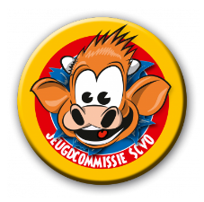

Geef aan of je het eens bent met de uitspraak van Sylvana:
“Als je een keuze moet maken, kijk dan goed naar je hobby’s”.
Ik ben het WEL / NIET eens met deze uitspraak, omdat:

____________________________________________

____________________________________________

____________________________________________

____________________________________________

